Муниципальное бюджетное образовательное учреждение
Средняя общеобразовательная школа с. Канавка

ПОРТФОЛИО

отряда
юных помощников полиции
(ЮПП).

Руководитель:
Социальный педагог
МБОУ СОШ с.Канавка:
Ергазиева М.М.

с.Канавка 2014г.

ВВЕДЕНИЕ

В 2010 году в МБОУ СОШ с.Канавка были созданы первые отряды Юных помощников милиции (ЮПИ) из числа старшеклассников, которые в последствии реорганизации были переименованы в Юных помощников полиции (ЮПП)
Отряд юных помощников полиции является добровольным общественным звеном учащихся школы, независимо от пола и возраста, ведущий работу по воспитанию школьников и соблюдению порядка и внутреннего режима учебного заведения.
Отряда юных помощников полиции состоит:

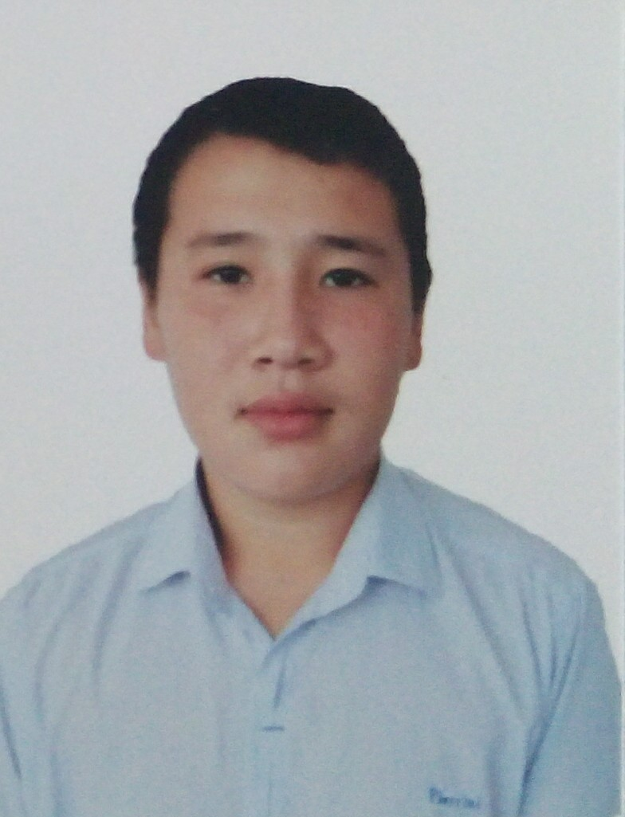
Командир отряда ЮПП – Дущанов Даурен

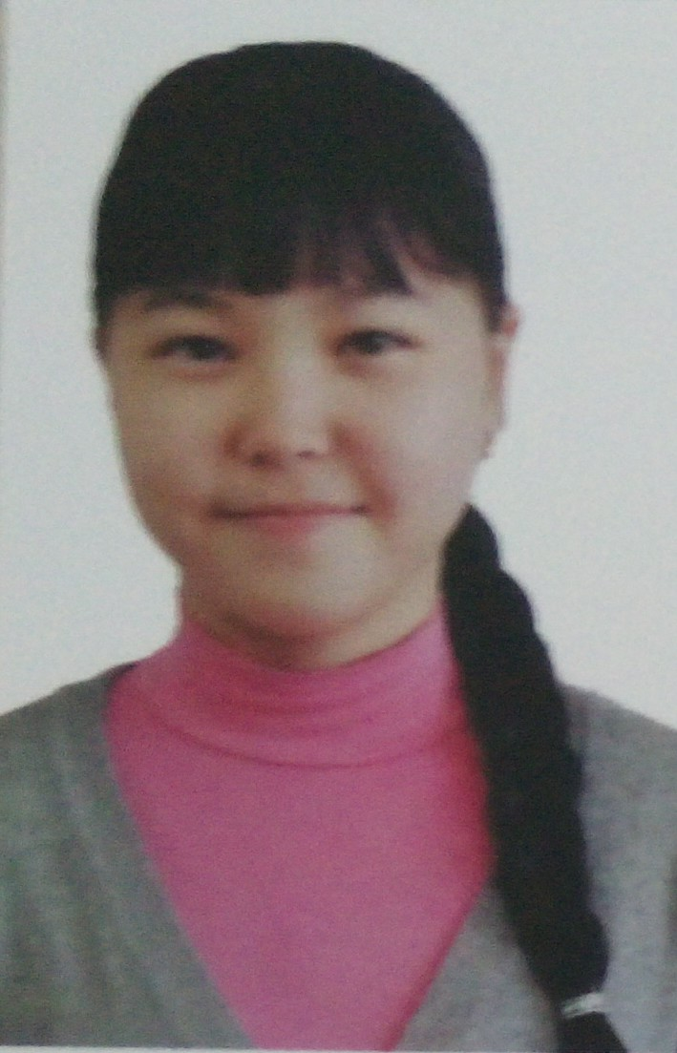
Правовой отдел – Шманова Найля

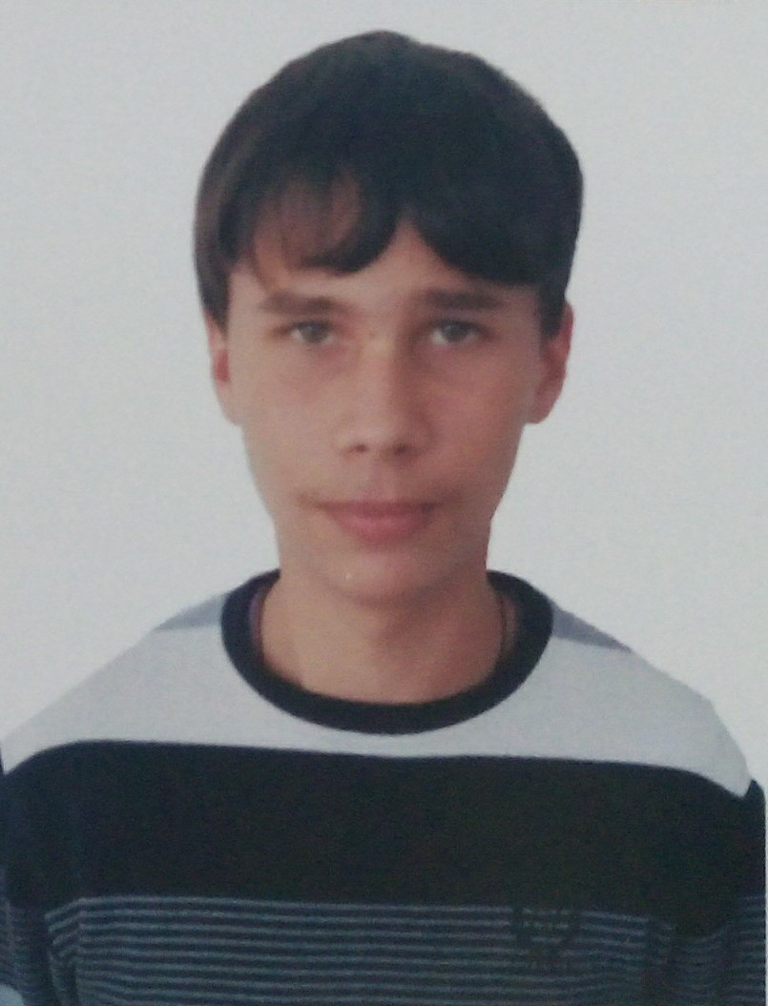
Инспектор ГИБДД- Мамонов Артём


Патруль- Мурзагалиева Лаура

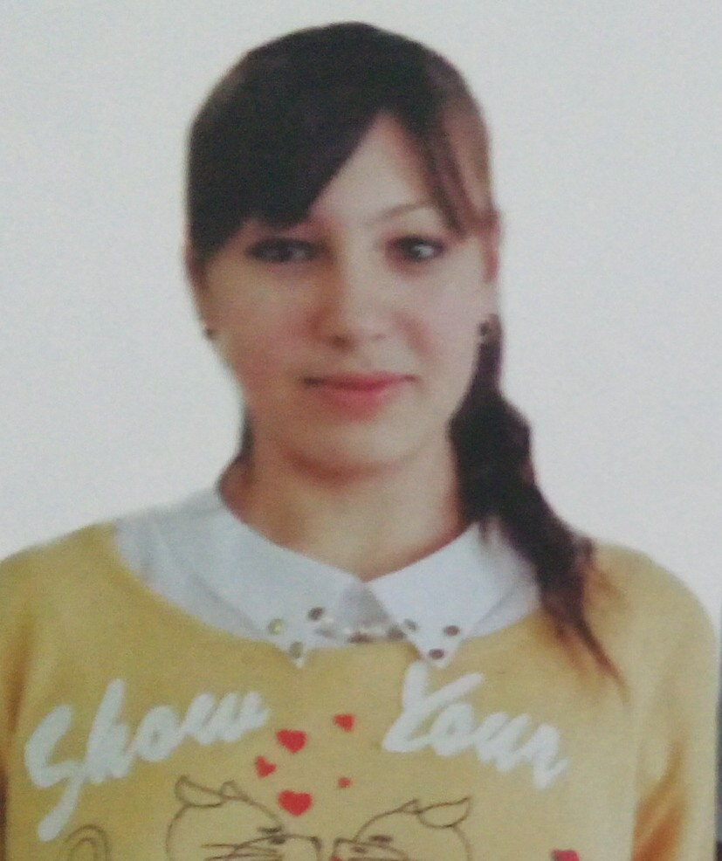
Патруль- Попова Юля


Правовой отдел – Калиева Алсу


Инспектор СМИ- Джарлыганов Артур

С тех пор ежегодно пополняются и обновляются составы отрядов ЮПП. Для мальчишек и девчонок звание юного помощника полиции – не просто развлечение, но и большая ответственность. На сегодняшний день в школе в ряды отряда ЮПП входит 7 – 10 учащихся. Однако даже это количество ребят могут достойно помогать сотрудникам внутренних дел, делать замечания несовершеннолетним хулиганам, защищать младших, если их обижают.
Согласно приказу было разработано положение где прописаны цели и задачи данного отряда. (см.ниже).

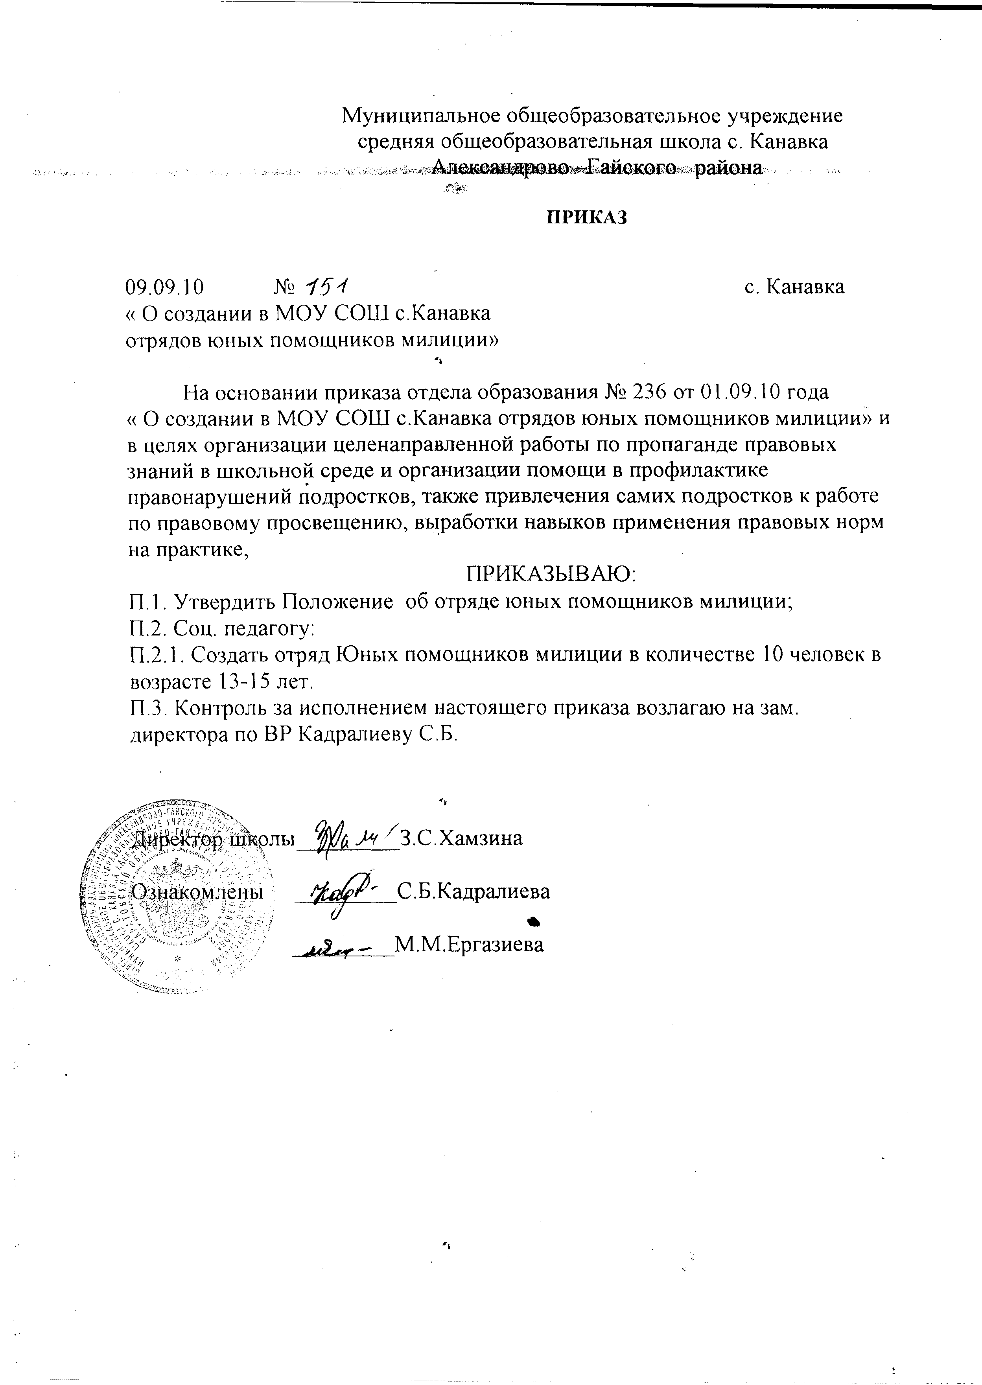

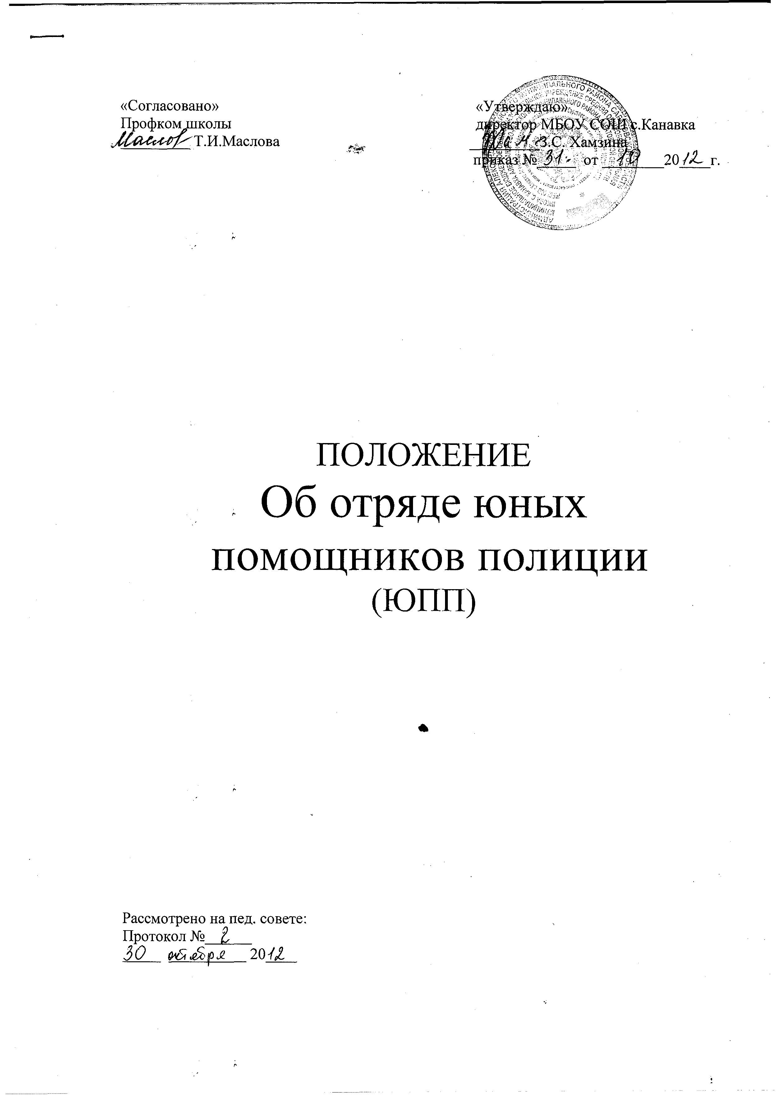

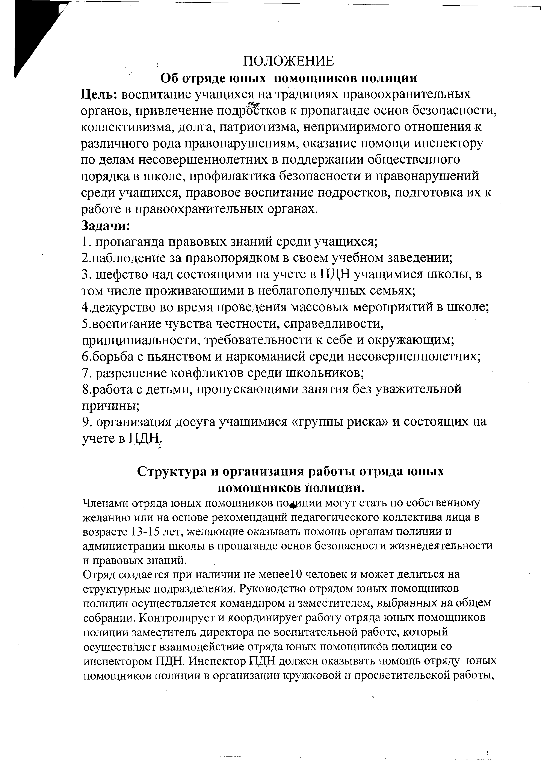

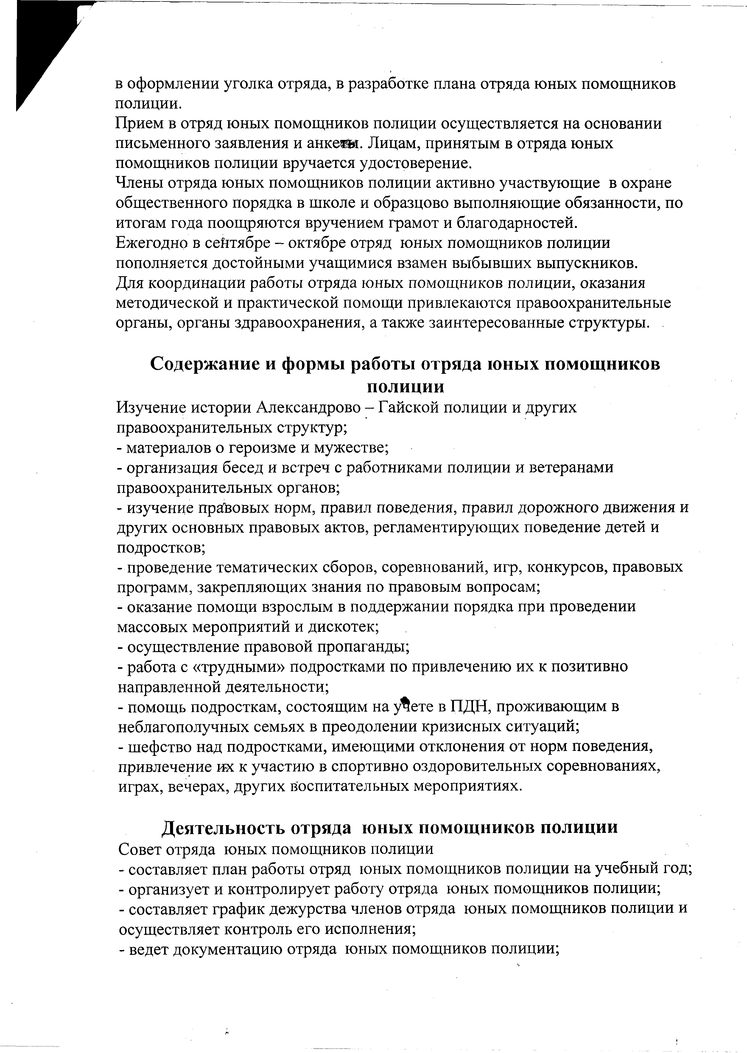

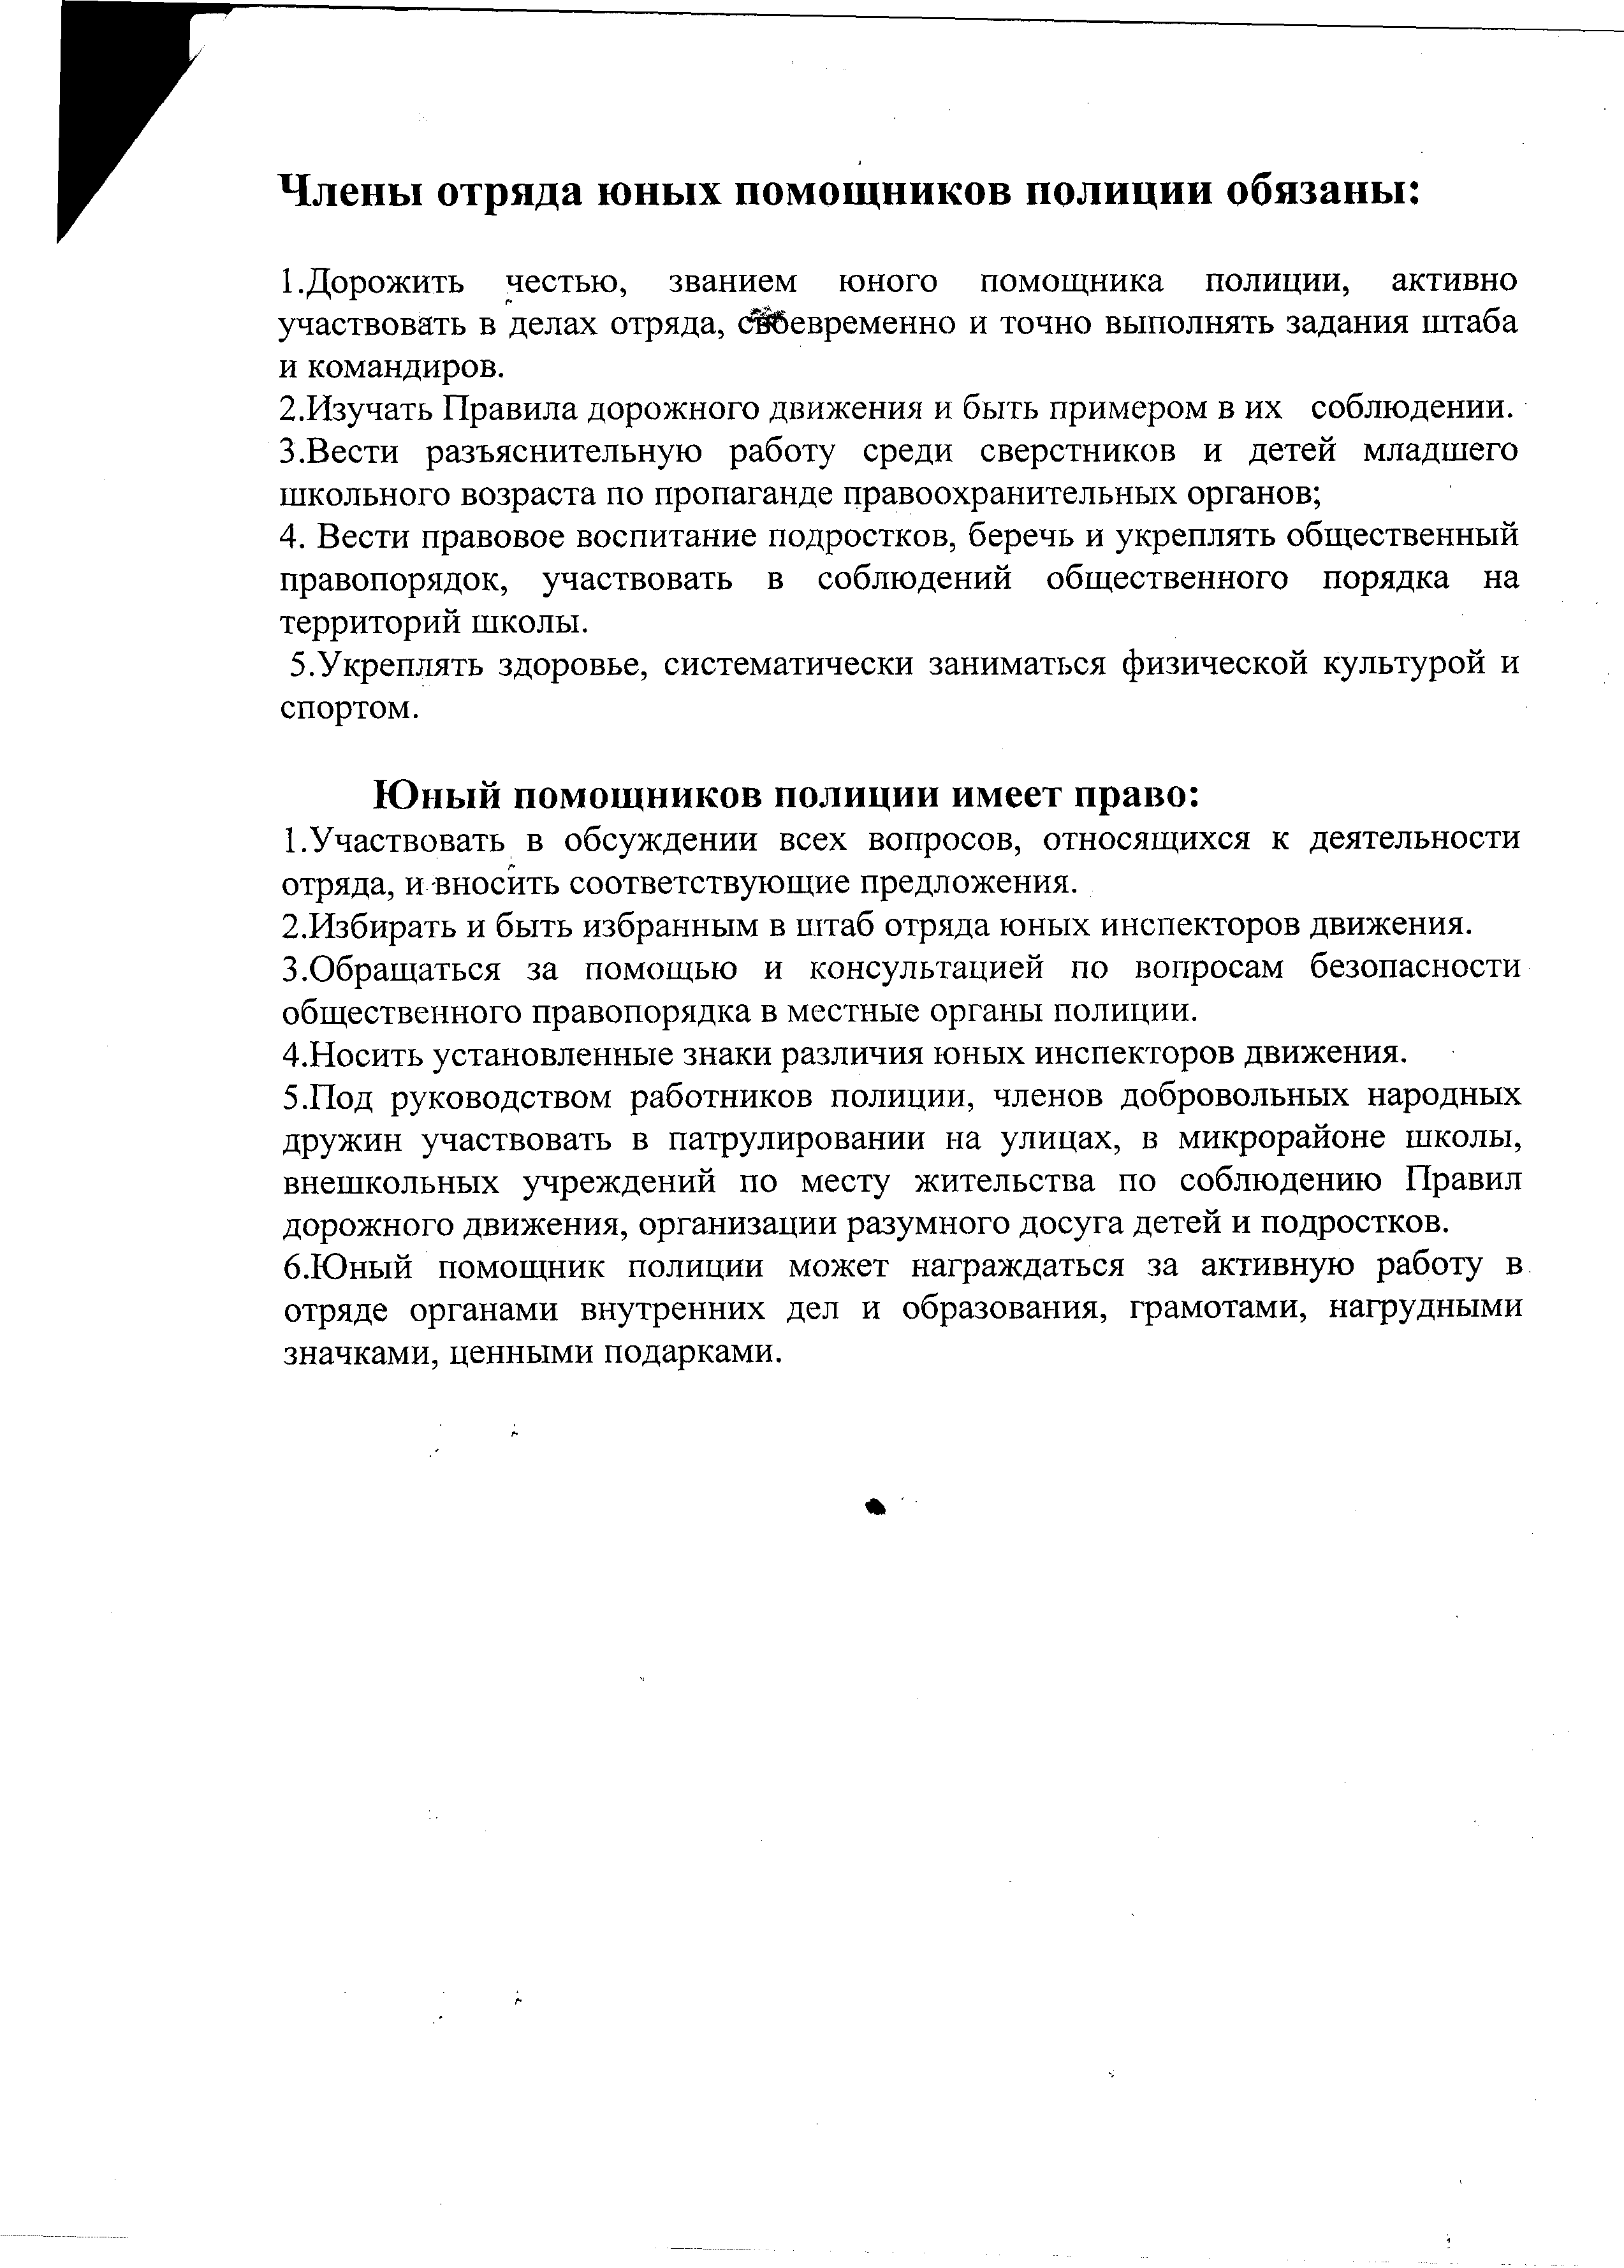

Правила организации работы отряда юных помощников полиции в МБОУ СОШ с.Канавка
Отряд юных полицейских является добровольным общественным звеном учащихся общеобразовательных школ, независимо от пола и возраста, ведущий работу по воспитанию школьников и соблюдению порядка и внутреннего режима учебного заведения.
- Основные задачи отряда
1. Пропаганда правовых знаний среди учащихся;
2.Наблюдение за правопорядком в школе;
3.Дежурство во время массовых мероприятий в школе;
4.Борьба с курением и пьянством среди несовершеннолетних;
5.Разрешение конфликтов среди школьников;
6.Работа с детьми пропускающими занятия;
7.Организация досуга учащимся «группы риска» и состоящих на учете в ПДН,КДН.
2. Права членов отряда ЮПП.

1. Принимать участие в мероприятиях по охране общественного порядка в масштабе города ( по согласию с директором школы).
2. Оказывать содействие школьному инспектору по делам несовершеннолетних в ведении делопроизводства.
3. Требовать от учащихся соблюдения внутреннего школьного распорядка.
4. Публиковать свои работы и отчеты в изданиях учебного заведения.

- Обязанности командира отряда.
1.Осуществляет руководство.
2. Принимает и издает решения по отряду.
3. Обеспечивает контроль и исполнение поручений директора школы и завуча по ВР.
4. Осуществлять контроль над посещаемостью членами отряда занятий, проводимых инспектором по делам несовершеннолетних.
- Обязанности правового отдела
1.Оказывать методическую помощь в планировании работы руководителей группы ЮПП,
2.Осуществлять контроль над обеспечением общественного порядка в период проведения внешкольных и внеклассных мероприятий.
3. Осуществлять контроль за соблюдением учащимися Устава школы.
Инспектор СМИ- Джарлыганов Артур
Патруль ром ЮПП, выступает на совещаниях с докладом.
4. Контролирует вопросы внутренней дисциплины.
- Обязанности инспектор ГИБДД
1.Проводит разъяснительную работу с учащимися на знание правил дорожного движения.
2.Отвечает за соблюдением правил дорожного движения учащимися.
3.Разрабатывает и согласовывает план проведения занятий по правилам дорожного движения.
4. Принимает участие в проведении рейдовых мероприятий.
5. Проводит инструктаж с членами группы ЮПП.

- Обязанности инспектор СМИ
1.Отвечает за ведение делопроизводства.
2.Готовит повестку и ведет протоколы совещаний отряда.
3.Отвечает за оформление стендов, стенгазет и деятельности ЮПП,
7. Обязанности патрульных
1. Составляет график дежурств на массовых мероприятиях.
2. Проводит рейды по улицам «22.ОО Ваши дети дома» совместно с социальным педагогом ( с разрешения родителей).
3.Отчитывается о проделанной работе командиру отряда.

8. Обязанности члена отряда ЮПП.
1.Обеспечивает внутришкольный порядок.
2.Предупреждает правонарушения и преступления со стороны подростков.
3.Занимается профилактической работой по предупреждению употребления подростками спиртных напитков, наркотиков и табачных изделий.
4.Взаимодействует в работе с инспектором по делам несовершеннолетних и преподавательским составом школы.
9.Меры поощрения ЮПП.
1.Социальный педагог курирующий отряд ЮПП, участвующих в общественной жизни школы, ежемесячно проводит результаты их деятельности, оформляя аналитической справкой, которую предоставляют администрации школы с мотивированным предложением о целесообразности применения к ним мер поощрения.
2. Мерами поощрения ЮПП является:
1) Объявление благодарности;
2) Награждение грамотой;
Организация работы юных помощников полиции ведется согласно планов, утверждаемых администрацией школы и руководством правоохранительных органов.
О результатах работы ЮПП командиры отряда докладывают социальному педагогу и заместителю директора по воспитательной работе. Численность отряда юных помощников полиции на ограничена. Название отряда устанавливается произвольно на собраниях коллективов и на усмотрение учащихся.
Принимаются учащиеся в отряды ЮПП согласно заявлению и разрешению родителей, также проводится анкетирование учащихся.

ЗАЯВЛЕНИЕ О ПРИНЯТИЕ В РЯДЫ ЮНЫХ ПОМОЩНИКОВ ПОЛИЦИИ

Социальному педагогу
МБОУ СОШ с.Канавка
Ергазиевой М.М.
____________________
обучающегося _____класса
МБОУ СОШ с.Канавка

ЗАЯВЛЕНИЕ
Прошу принять меня в члены Отряда юных помощников полиции.
Обязуюсь соблюдать права и обязанности членов Отряда ЮПП, Устав школы.

Дата_____________ Подпись_________________

Родители:
Согласие родителей на проведение рейдов с привлечением детей.
_____________________________________________________________ (мать)
подпись__________

______________________________________________________________ (отец)
подпись___________

АНКЕТА
(Отряд юных помощников полиции)
Ф.И.О подростка__________________________________________________________
«_____»______________ 199_____ года рождения
Адрес ______________________________________________________________________
Мать__________________________________________________________________
Место работы (должность)_______________________________________________
Отец__________________________________________________________________
Место работы ( должность)______________________________________________
Ваше мнение о желании Вашего ребёнка вступить в Отряд юных помощников полиции_______________________________________________________________
___________________________________________________________________________________________________________________________________________
Согласны ли вы с занятиями вашего ребенка физической подготовки (в секции школы)____________________________________________________________________________________________________________________________________________________________________________________________________________
Чем любит заниматься подросток в свободное время? ( хобби) __________________________________________________________________________________________________________________________________________________________________________________________________________________Здоровье подростка_____________________________________________________
______________________________________________________________________
Подпись родителей: ___________________

Телефоны: сот.____________________________
дом.___________________________

АТРИБУТЫ ЮНОГО ПОМОЩНИКА ПОЛИЦИИ
Удостоверение - картонная карточка.
Внешняя сторона удостоверения:
УДОСТОВЕРЕНИЕ

Юный помощник полиции

Юный помощник полиции имеет  право проводить профилактическую работу по пропаганде предупреждения  правонарушений подростков. | ЮНЫЕ ПОМОЩНИКИ ПОЛИЦИИ  УДОСТОВЕРЕНИЕ № ____  Место для  фото  Фамилия ________________________  Имя ____________________________  Отчество________________________  Является членом отряда юных помощников полиции ________________________________________________  (полное название образовательного учреждения с указанием города, района)  Руководитель отряда:______________ (Ф.И.О.)  Дата выдачи «____»________________201__ г.
Внутренняя сторона удостоверения:

Наш отряд юных помощников полиции МБОУ СОШ с.Канавка имеет свое название, девиз, песню и свою эмблему.
Название отряда – Юные помощники полиции «Щит и меч»
Наш девиз:
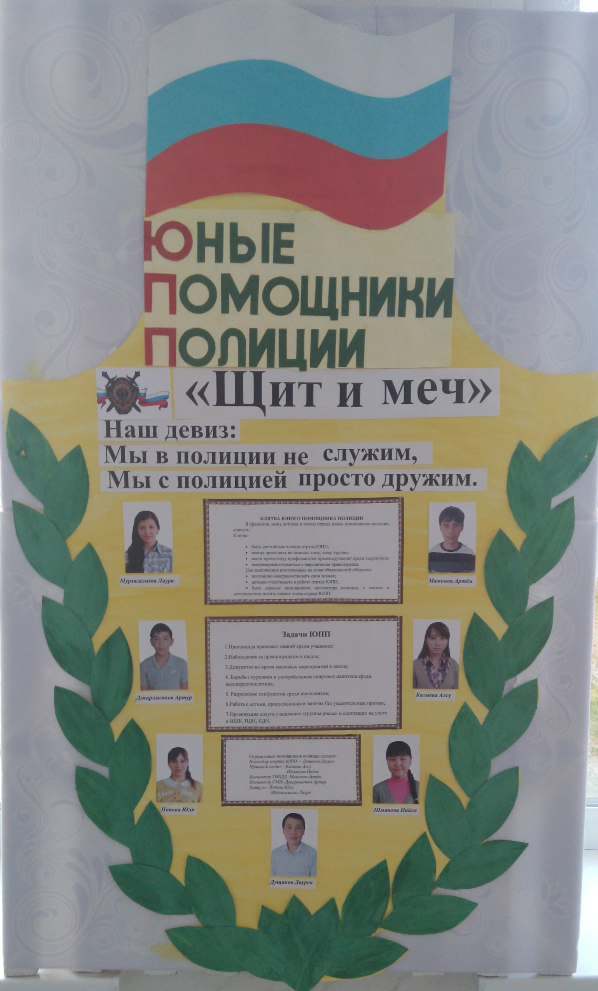
Мы в полиции не служим,
Мы с полицией просто дружим.
Эмблема «Щит и меч»


Стенд ЮПП МБОУ СОШ с.Канавка

Песня отряда:

1.На наш город опускается туман,
Шалят ветра по подворотням и дворам,
А нам всё это не впервой,
А нам доверено судьбой
Оберегать на наших улицах покой.
Припев:
Да! А пожелай ты им ни пуха не пера,
Да! Пусть не по правилам игра,
Да! И если завтра будет круче, чем вчера,
«Прорвемся!»- ответят ЮПП
Прорвемся, ЮПП!

2.Когда в Канавке зажгутся фонари,
Туман рассеется, и что ни говори,
Сейчас бы просто по домам
И не мотаться по дворам,
Но рановато расслабляться ещё нам.
Припев:
Да! А пожелай ты им ни пуха не пера,
Да! Пусть не по правилам игра,
Да! И если завтра будет круче, чем вчера,
«Прорвемся!»- ответят ЮПП
Прорвемся, ЮПП!

КЛЯТВА ЮНОГО ПОМОЩНИКА ПОЛИЦИИ
Я (фамилия, имя), вступая в члены отряда юных помощников полиции, клянусь:
Клятва:

- быть достойным членом отряда ЮПП;
- всегда приходить на помощь тому, кому трудно;
- вести пропаганду профилактики правонарушений среди подростков;
- непримиримо относиться к нарушителям правопорядка;
Для выполнения возложенных на меня обязанностей обязуюсь:
- постоянно совершенствовать свои знания;
- активно участвовать в работе отряда ЮПП;
- быть верным помощником инспектора полиции, с честью и достоинством носить звание члена отряда ЮПП.

ПЛАНИРОВАНИЕ РАБОТЫ ОТРЯДА ЮПП
План работы отряда ЮПП составляется штабом отряда под руководством командира отряда и согласовывается с руководителем отряда ЮПП (должностное лицо, назначенное приказом образовательного учреждения). План работы составляется на учебный год с учетом основных направлений деятельности отряда ЮПП.

Утверждаю:
Директор МБОУ СОШ
с.Канавка
________ З.С.Хамзина

План
работы Отряда юных помощников полиции
на 2014-2015 учебный год

№  п/п | Мероприятия | Дата проведения | Ответственные
1 | Выбор Совета Отряда юных помощников полиции. Планирование работы Совета отряда ЮПП | Сентябрь | Зам. директора по ВР  Командир Отряда ЮПП
2 | Обновление уголка по ПДД | Сентябрь | Руководитель ЮПП
3 | « Мой права и обязанности» | Сентябрь | ЮПП
4 | Организация дежурства по школе.  Оформление уголка ЮПП | Еженедельно | Зам.командира ЮПП  Информационный отдел
5 | «Нормативные документы»- знакомство с Всеобщей декларацией прав человека и Конвенцией о правах ребёнка | Октябрь | Правовой отдел
6 | Проводить анализ состояния детского дорожно- транспортного травматизма с указанием причин, способствующих возникновению ДТП | 1 раз в четверть | Руководитель ЮПП
7 | Посвящение учащихся в юные помощники полиции | Ноябрь | Зам. директора по ВР
8 | Проведение недели безопасности ДД | Ноябрь | Правовой отдел
9 | Встреча с инспектором ГИБДД | Ноябрь | Руководитель ЮПП
10 | Проведение курса лекций среди учащихся 1-4 классов по профилактике детского травматизма  «Дорога, транспорт, пешеход»1-4 кл.  «Алкоголь – тихий убийца» 8-9 кл  «Закон и подросток» 8-11кл  «Воровство это преступление» 5-7 кл  «Твой выбор». | Ноябрь  Декабрь  Январь  Февраль | Командир Отряда ЮПП  Правовой отдел
11 | Беседа и книжная выставка « 21 век без наркотиков», «Алкоголь – ступенька вниз» | март | библиотекарь школы,  члены отряда
12 | Проведение тематических бесед и встреч с сотрудниками | Октябрь  Январь | Работники РОВД
13 | «Юный пешеход» - игра на знание ППД 1-5 классы | Март | Правовой отдел
14 | Конкурс стенгазет «Конституция РФ» 8-10 классы  « Мы против СПИДа» 9-11кл | Февраль  Апрель | Информационный отдел
15 | Участие в мероприятии «Экран школы»: выявление несовершеннолетних, уклоняющихся от учёбы, еженедельно ведёт учет посещаемости учащимися занятии.  Проведение рейдов | В течение года  1 в месяц | Совет Отряда юных помощников полиции  Правовой отдел
16 | Подведение итогов работы Отряда юных помощников полиции, составление плана на 2015-2016 уч. год. | Май | Командир Отряда ЮПП  Председатель совета ЮПП

Социальный педагог: М.М. Ергазиева.
Зам. директора по ВР: М.С.Куанова.

План занятий с членами отрядов ЮПП является примерным и рассчитан на творческое применение организаторами и руководителями отрядов юных помощников полиции.
При возможности, с членами отряда могут быть организованы лекторские занятия по изучению законов РФ.

ПАСПОРТ ОТРЯДА ЮПП
Паспорт отряда ЮПП представляет собой журнал (тетрадь), содержащий основные сведения о деятельности отряда ЮПП. Паспорт отряда ЮПП заполняется секретарем, а все указанные сведения заверяются руководителем отряда ЮПП.
Паспорт отряда содержит следующие разделы:
- Общие сведения об отряде ЮПП (заполняются ежегодно в начале учебного года).
- Отчет о работе отряда юных помощников полиции (составляется в конце каждого полугодия).

Общие сведения об отряде ЮПП
Город (район, село) Александрово-Гайский р-н.с. Канавка
Полное название образовательного учреждения: Муниципальное бюджетное образовательное учреждение Средняя общеобразовательная школа с. Канавка

Отряд создан: 25.09.2010
^{(дата создания отряда)}
Руководитель отряда : Ергазиева Мархабат Махметовна Приказ № 151 от 09.09.10.
фамилия, имя, отчество, должность, номер и дата приказа о назначении руководителем отряда
Командир отряда Дущанов Даурен учащийся(ая)10 класса.
^{фамилия, имя, отчество}

Имеется форма юных помощников полиции : Нет
^{да, нет}
Наличие уголка или стенда юных помощников полиции: Да
^{да, нет}

Список членов отряда:

№ | Ф.И.О. учащегося | Класс | Дата и год  рождения | Примечание
1. | Дущанов Даурен Истаевич | 10 | 22.06.1999
2. | Попова Юлия Андреевна | 10 | 27.01.1999
3. | Мурзагалиева Лаура Хабибулловна | 10 | 01.07.1999
4. | Калиева Алсу Мулдамуратовна | 10 | 09.03.1999
5. | Мамонов Артём Олегович | 8 | 18.08.2000
6. | Джарлыганов Артур Избасарович | 8 | 10.02.2001
7. | Шманова Наиля Махамбетовна | 7 | 15.02.2001

Отчет о работе
отряда юных инспекторов движения
за ___ полугодие ______года
1. В отряде состоит (указать количество) ____________________________
2. Членами отряда проведено ______ дежурств на постах у школ и рейдов
3. Выявлено правонарушений _____________________________________
- Направлено сигналов в школы _________________________
____________________________________________________________
указать количество и название учреждений
5. Проведено ___________________ бесед, лекций с детьми, состоящими на различных видах учета.
- Выпущено стенгазет _________________________
- Проведено соревнований, игр, выставок и др. мероприятий______________________________________________
___________________________________________________________
указать общее количество, дату, место проведения и название каждого мероприятия
8. Выступления агитбригады __________________________________________________________________________________________________________________________________
указать количество, дату и место проведения
9. Шефство над школьниками младшего звена __________________________________________________________________________________________________________________________________
указать название учреждений и что сделано
10. Другая работа по профилактики правонарушений (указать какая) _________________________________________________________________
_________________________________________________________________
11. Участие отряда ЮПП в районных мероприятиях. ___________________________________________________________
____________________________________________________________
дата, место проведения, название мероприятия с указанием достигнутых результатов
____________________________________________________________
Командир отряда _____________________________________________
фамилия, имя, отчество Подпись

Все указанные сведения заверяю.
Руководитель отряда ______________________ ________
фамилия, имя, отчество Подпись

Дата «_____»_____________ 201__ год

ПРОТОКОЛ №__
ЗАСЕДАНИЯ ОТРЯДА ЮПП

«____»____________20__ г.

Присутствовали___________________________________________________________________________________________________________________________________________________________________________________________________

Повестка дня:
____________________________________________________________________________________________________________________________________________________________________________________________________________________________________________________________________________________________________________________________________________________________________________________________________________________________________

Ход заседания:

- Слушали:______________________________________________________________________________________________________________________________________________________________________________________________________________________________________________________________________________________________________________________________________________________________________________________________На основании вышеизложенного Совет решил (указать сроки и ответственных):
1.
2.
- Слушали:______________________________________________________________________________________________________________________________________________________________________________________________________________________________________________________________________________________________________________________________________________________________________________________________ На основании вышеизложенного Совет решил (указать сроки и ответственных):
1.
2.
- Слушали:______________________________________________________________________________________________________________________________________________________________________________________________________________________________________________________________________________________________________________________________________________________________________________________________
На основании вышеизложенного Совет решил (указать сроки и ответственных):
1.
2.

Руководитель отряда _______________________________________Ф.И.О.
Секретарь отряда __________________________________________ Ф.И.

Руководителем ведется журнал где фиксируются проведенные мероприятия

Муниципальное бюджетное общеобразовательное учреждение
Средняя общеобразовательная школа с. Канавка
ЖУРНАЛ
УЧЕТА МЕРОПРИЯТИЙ, ПРОВЕДЕННЫХ ЧЛЕНАМИ ОТРЯДА ЮПП

№ | Дата | Мероприятия | участники | ответственные | Оценка мероприятия(выставляется соц. педагогом или зам. директором по ВР) | Примечания
1
2

Сценарий посвящения
в Юные Помощники Полиции
1 Фанфары
2. Вступительное слово ведущего
Внимание, учащиеся и учителя МБОУ СОШ с Канавка сегодня мы станем свидетелями посвящения учеников нашей школы в отряд Юные помощники полиции.
Юный помощник полиции обязан:
1. Хорошо знать и выполнять правила правовой культуры, выступать перед школьниками с беседами о профилактике правонарушений и преступлений;
2. Требовать от детей младшего школьного возраста и своих сверстников выполнения правил правовой культуры, и Устава школы.
3. Дорожить честью отряда ЮПП, доверием органов внутренних дел и своих товарищей.
3. Представление отряда
Название отряда – ЮНЫЕ ПОМОЩНИКИ ПОЛИЦИИ «Щит и меч»
Наш девиз:
Мы в полиции не служим,
Мы с полицией просто дружим.

4. Слово заместителя директора по воспитательной работе и социального педагога
5.Клятва
Ну а сейчас, ребята, давайте произнесем клятву Юных помощников милиции.
Клятва:
- быть достойным членом отряда ЮПП;
- всегда приходить на помощь тому, кому трудно;
- вести пропаганду профилактики правонарушений среди подростков;
- непримиримо относиться к нарушителям правопорядка;
Для выполнения возложенных на меня обязанностей обязуюсь:
- постоянно совершенствовать свои знания;
- активно участвовать в работе отряда ЮПП;
- быть верным помощником инспектора полиции, с честью и достоинством носить звание члена отряда ЮПП.

6. Вручение удостоверений
7. Заключительное слова
Чтобы в нашей школе климат был здоровый
Чтобы было меньше боли головной
Создали отряд мы, помощник участковым
Он и гарантирует учащимся покой!

Я от чистого сердца хочу вас поздравить с таким знаменательным событием в вашей школьной жизни. Держите звание Юных Помощников полиции с гордо поднятой головой!!!

4. Слово директора школы и заместителя директора по воспитательной работе
5.Клятва
Ну а сейчас, ребята, давайте произнесем клятву Юных помощников полиции.
Клятва:
вступая в члены отряда юных помощников полиции, клянусь:
- быть достойным членом отряда ЮПП;
- всегда приходить на помощь тому, кому трудно;
- вести пропаганду профилактики правонарушений среди подростков;
- непримиримо относиться к нарушителям правопорядка;
Для выполнения возложенных на меня обязанностей обязуюсь:
- постоянно совершенствовать свои знания;
- активно участвовать в работе отряда ЮПП;
- быть верным помощником инспектора полиции, с честью и достоинством носить звание члена отряда ЮПП.
6. Вручение удостоверений
- ответное слово от новичков отряда ЮПП.
7. Творческий номер в подарок для новичков отряда (гимн отряда)
8. Заключительное слово
Чтобы в нашей школе климат был здоровый
Чтобы было меньше боли головной
Создали отряд мы, помощник участковым
Он и гарантирует учащимся покой!

Я от чистого сердца хочу вас поздравить с таким знаменательным событием в вашей школьной жизни. Держите звание Юных Помощников Полиции с гордо поднятой головой!!!

СТРУКТУРА РАБОТЫ ОТРЯДА ЮНЫХ ПОМОЩНИКОВ ПОЛИЦИИ

Организация
викторин, опросов и т. д
Охрана общественного порядка

Отряд
Юных
Помощников
Полиции
Сотрудничество с классными руководителями
Сотрудничество с родительской общественностью
Сотрудничеств с инспектором ОДН
Сотрудничество с администрацией школы
ПАМЯТКА ДЛЯ ШКОЛЬНИКОВ

Не нарушай устав школы!
- не опаздывай
- не нарушай дисциплину на уроке и на перемене
- посещай занятия в школьной форме
- будь всегда опрятен
- будь тактичен и вежлив

Помни об уголовной ответственности.
- помни, что к уголовной ответственности привлекаются лица, достигшие на момент совершения преступления 16 лет
- помни, что за некоторые умышленны тяжкие преступления уголовная ответственность наступает с 14 лет:
- за убийство
- за умышленное причинение телесных повреждений, причинивших расстройство здоровью
- за изнасилование
- за разбойное нападение
- за грабеж
- за кражу
- за хулиганство
- за хищение огнестрельного оружия
- за умышленное уничтожение государственного и частного имущества граждан

ПРАВИЛА ПОВЕДЕНИЯ НА ШКОЛЬНОЙ ДИСКОТЕКЕ

- Не приводить в школу посторонних (если привел, то берешь на себя ответственность за их поведение)
- Приглашать выпускников только с разрешения дежурного учителя.
- Уважать себя и окружающих, не вести себя вызывающе.
- Прилично и красиво быть одетым.
- Не пускать в нетрезвом состоянии.
- Закрывать школу на время дискотеки.
- Не портить школьное имущество.
- Не мешать дежурным.
- Старшеклассники и отряд юных помощников полиции подают пример всем.
- Не мусорить.
- Не плевать на пол. Пользоваться урнами.
- После дискотеке убирается дежурный класс.

ИНФОРМАЦИЯ ДЛЯ ШКОЛЬНИКОВ
Школа – является государственным учреждением, которая выполняет определенные функции в учебно-воспитательном процессе.
Устав – это свод правил, положений , устанавливающий порядок деятельности организации.
Устав школы утвержден начальником отдела образования.
Обучающиеся в школе имеют право:
- На получение бесплатного основного общего образования в соответствии с государственным общеобразовательным стандартом образования;
- На медицинское обследование;
- На получение дополнительных образовательных услуг;
- На уважение человеческого достоинства, свободу совести и информации, свободное выражение собственных взглядов и убеждений.
Обучающиеся обязаны выполнять Устав школы:
1.Добросоветсно учиться и бережно относиться к имуществу школы, уважать честь и достоинство других;
2.Выполнять требования школы, отнесенных уставом и правилами внутреннего распорядка.
По решению педагогического совета, совета по профилактики школы за совершение противоправных действий, грубые и неоднократные нарушения устава допускается крайняя мера педагогического воздействия:
1.Исключения из школы детей до 16 лет;
2.Постановка учащихся на учет ВШК и КДН;
3.Подача документов на рассмотрение комиссии по защите прав несовершеннолетних;
4.Письма на место работы родителей о невыполнении ими родительских прав.

ПАМЯТКА ДЛЯ ОТРЯДА ЮПП
Статья 96. Убийство
1. Убийство, то есть противоправное умышленное причинение смерти другому человеку, - наказывается лишением свободы на срок от шести до пятнадцати лет.
2. Убийство:
а) двух или более лиц;
б) лица или его близких в связи с осуществлением данным лицом служебной деятельности либо выполнением профессионального или общественного долга;

Статья 125. Похищение человека
1. Похищение человека - наказывается лишением свободы на срок от четырех до семи лет.

Статья 128. Торговля людьми
1. Купля-продажа или совершение иных сделок в отношении лица, а равно его эксплуатация либо вербовка, перевозка, передача, укрывательство, а также совершение иных деяний в целях эксплуатации - наказываются лишением свободы на срок до пяти лет с конфискацией имущества или без таковой.

Статья 130. Оскорбление
1. Оскорбление, то есть унижение чести и достоинства другого лица, выраженное в неприличной форме, -

Статья 133. Торговля несовершеннолетними
1. Купля-продажа или совершение иных сделок в отношении несовершеннолетнего, а равно его эксплуатация либо вербовка, перевозка, передача, укрывательство, а также совершение иных деяний в целях эксплуатации.

Статья 9. Понятие преступления

Статья 39. Виды наказаний
1. К лицам, признанным виновными в совершении преступления, могут
применяться следующие основные наказания:
а) штраф;
б) лишение права занимать определенную должность или заниматься
определенной деятельностью;
в) привлечение к общественным работам;
г) исправительные работы;
д) ограничение по воинской службе;
е) ограничение свободы;
ж) содержание на гауптвахте;
з) исключен
и) лишение свободы;

Статья 257. Хулиганство
1. Хулиганство, то есть особо дерзкое нарушение общественного порядка, выражающее явное неуважение к обществу, сопровождающееся применением насилия к гражданам либо угрозой его применения, а равно уничтожением или повреждением чужого имущества, либо совершением непристойных действий, отличающихся исключительным цинизмом, -

Статья 175. Кража
1.Кража, то есть тайное хищение чужого имущества, -

Статья 178. Грабеж
1. Грабеж, то есть открытое хищение чужого имущества, -
наказывается ограничением свободы на срок до трех лет либо
лишением свободы на срок до четырех лет.

Статья 179. Разбой
1. Разбой, то есть нападение с целью хищения чужого имущества, соединенное с насилием, опасным для жизни или здоровья лица, подвергшегося нападению, или с угрозой непосредственного применения такого насилия, -

Статья 181. Вымогательство
1. Вымогательство, то есть требование передачи чужого имущества или права на имущество или совершения других действий имущественного характера под угрозой применения насилия

Конвенция о правах ребенка Принята резолюцией 44/25 Генеральной Ассамблеи от 20 ноября 1989 года

Статья 1
Для целей настоящей Конвенции ребенком является каждое человеческое существо до достижения 18-летнего возраста, если по закону, применимому к данному ребенку, он не достигает совершеннолетия ранее.
Всеобщая декларация прав человека
Принята и провозглашена резолюцией 217 А (III) Генеральной Ассамблеи
от 10 декабря 1948 года.
Статья 1 Все люди рождаются свободными и равными в своем достоинстве и правах. Они наделены разумом и совестью и должны поступать в отношении друг друга в духе братства.
Статья 3 Каждый человек имеет право на жизнь, на свободу и на личную неприкосновенность.
ЗАКОН
ОБ ОБРАЗОВАНИИ от 27 июля 2007 года № 319-III
О правах ребенка
Закон Республики Казахстан от 8 августа 2002 года N 345
Конституция РФ 30 августа 1995 года 9 разделов 98 статей

ОБ ОРГАНИЗАЦИИ ПАТРУЛИРОВАНИЯ

Цель патрулирования – предупреждение правонарушений на территории школы и за ее пределами.
В обязанности патрульных входит: поддержание образцового порядка по безопасности несовершеннолетних у школы, наблюдение за выполнением прав и обязанностей.
Время патрулирования отряд устанавливает в зависимости от обстановки, преимущественно в период общешкольных мероприятий, начало и окончания занятий в школе и на переменах. За отрядом закрепляется определенный участок патрулирования в микрорайоне школы.
Для проведения патрулирования отряд делится на звенья по 3-4 человека. В каждом звене назначается старший патруля. Составляется график патрулирования.
Для записей замечаний и наблюдений патрульные должны иметь блокноты. Перед заступлением на дежурство юные помощники полиции проходят инструктаж у руководителя или командира отряда.
Внимание! Звенья ЮПП выходят на патрулирование только под руководством взрослого.(руководитель отряда, инспектор ОДН)
Во время патрулирования сами участники должны строго соблюдать правила личной безопасности.
По окончании патрулирования учащиеся делают в патрульном журнале запись о своей работе.
Патрульный журнал отряда
Дата | Именной состав патруля | Фамилия, имя  нарушителя,  школа, класс | Место  нарушения | Характер  нарушения | Принятые меры  воздействия
Хранится журнал у руководителя или командира отряда.
Командир отряда регулярно проверяет ведение патрульного журнала.
Выявленные правонарушения не должны оставаться без внимания. О нарушителях можно дать материалы в правовой, или поместить заметку в стенгазету, или же выпустить специальный «сигнал», «молнию». Командир отряда может выступить на линейке. Если же допущено грубое правонарушение учеником школы, то с ним лично проводится занятие.
Действенным средством является приглашение нарушителей в штаб (кабинет), (там, где он есть) или на заседание отряда юных помощников полиции. Нарушителю устанавливается срок, в течение которого ведется строгий контроль.
Необходимо добиться, чтобы нарушитель осознал, к чему может привести противоправное действие.

Это должен знать каждый
Рекомендации Юных помощников полиции

Умение предвосхитить негативную
ситуацию, не попасть в нее или счастливо
избежать нежелательных последствий –
в этом заключается главный рецепт
безопасности.

Статистика указывает на то, что количество уличных преступлений, таких как грабежи, разбойные нападения, изнасилования, нанесения телесных повреждений и хулиганские действия напрямую зависит от времени суток. Наименьшее число преступлений совершается в утреннее время, чуть больше в дневное, а пик приходится на вечер и ночь. Это естественно, поскольку утром человек отправляется на работу или по делам, а вечером наоборот несет домой честно заработанное или приобретенное. Вечерний сумрак или ночная темнота издавна считается временем преступников.
Ни для кого не секрет, что на центральных площадях, главных улицах и проспектах преступления совершаются редко. Любой преступник окажется на виду у десятков, а то и сотен очевидцев. Шанс на успех у такого преступления приблизительно равен нулю. Другое дело – пустынные, слабо освещенные места. Тут и ненужных глаз нет, и жертва будет по сговорчивей. Злоумышленники поджидают потерпевших в проходных дворах, пустынных парках, темных подъездах и закоулках. Так что, если кто-то любит вместо центральных улиц сократить свой путь через задворки, шансов на нежелательную встречу у него в избытке.
Однако, бывают еще и «злачные места», где, несмотря на обилие народа преступления, совершаются довольно часто. Речь идет о различных дискотеках, барах и других местах отдыха, облюбованных малолетней шпаной и прочими криминальными элементами. Постороннему человеку случайно или по глупости оказавшемуся в таком месте придется очень несладко.
Помимо времени и места, есть и еще один очень фактор. Речь идет о психологическом настрое человека. Практика показывает: у человека неуверенного в себе, испуганного и тревожного постоянно случаются какие-то неприятности, словно он их притягивает. Он ведет себя, как классическая жертва. Бессознательно, но довольно точно преступник отмечает все: неуверенность взгляда, вялую осанку, несмелые движения, психическую подавленность, физические недостатки, утомление – словом все, что сыграет ему на руку. От обычного человека тут требуется одно – перестать бояться и знать что нужно делать в каждой конкретной ситуации.
Проведя анализ наиболее характерных преступных посягательств, а также изучив нормативную и методическую литературу, был подготовлен ряд рекомендаций для граждан по действиям в критических ситуациях.

Если мешают соседи
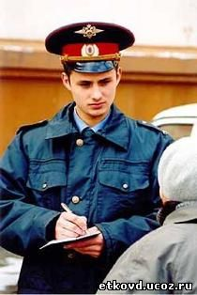
Зачастую случается так, что шум в квартире соседей мешает работать, отдыхать, спокойно спать. Что делать, если за стенкой живут поклонники рока или радио соседей заглушает звуки собственного телевизора, на потолке «танцует» люстра из-за того, что кто-то сверху устроил танцы или занялся фитнесом. Как жить в таком доме?

Можно решить вопрос кардинально, и совершив сделку со своей недвижимостью, покинуть ненавистных соседей. Но, никто не поручится, что история с шумовым сопровождением не повторится в новом доме. Необходимо найти иной подход к проблеме.

Участковые инспектора УВД рекомендует начать с себя и членов вашей семьи. Допустим, вы собираетесь сделать ремонт. Хорошее дело, только шумное. Обойдите соседей, предупредите их о том, что некоторое время ремонтные работы будут приносить им неудобства, извинитесь и попросите быть к вам снисходительнее. То же самое можно сделать и перед большим сбором гостей. Скорей всего, большинство жителей вашего подъезда с пониманием отнесутся к проблеме, и не будут истерично колотить по батареям или предъявлять претензии, осуждая вас за небольшую вечеринку.

Другое дело, если громкая музыка регулярно звучит не только днем, но и ночью, а шум перфоратора или других строительных инструментов продолжается почти всю ночь. Не помогают уговоры? Объединяйтесь с наиболее пострадавшими соседями. Напишите коллективную жалобу участковому полиции обслуживающему Ваш административный участок, пригласите его к себе - пусть убедится в невозможности отдохнуть от грохота музыкальных композиций.

В статье 333 Кодекса РК об административных правонарушениях предусмотрено наказание за нарушение тишины. Причем законодатель не оговаривает, что статья распространяется только на музыку или шум многочисленный компаний. Мелкое хулиганство - действие, нарушающее порядок, а порядок можно нарушить и звуком отбойного молотка, перфоратора, громкой музыкой, если действие происходит в не установленное законодателем время суток. В соответствии с законодательством РК нельзя шуметь с 21.00 до 9-00.

И еще одно предостережение. Выясняя отношения с соседями, постарайтесь сами не нарушить административное законодательство. Действуйте цивилизованными методами, иначе выяснение вопроса о количестве децибел соседского музыкального центра может перерасти в нецензурную брань, а то и потасовку. Тогда отвечать придется, опять же за хулиганство, зачинщику скандала. А звуки музыки тише не станут.

Если же соседям не помогло внушение, сделанное участковым полиции, а также штраф за нарушение административного законодательства, обращайтесь в суд. Нормы допустимых уровней шума существуют как для дневного, так и для ночного времени, и регламентируются санитарными нормами. Эти нормы являются обязательными для всех организаций и юридических лиц независимо от форм собственности, подчинения и принадлежности, а для физических лиц независимо от гражданства. Чтобы доказать превышение допустимых норм, нужны результаты замеров. Для этого специалисты лаборатории физических факторов должны посетить квартиру не только того человека, который страдает от шума, но и ту, из которой идет шум. Однако без разрешения хозяина квартиры зайти и произвести замеры невозможно - не позволяет существующее законодательство. Назначить экспертизу и обязать предоставить возможность произвести замеры может только суд, который и привлекает специалистов в качестве экспертов.

При обращении в суд не забудьте запастись соответствующими свидетельскими показаниями, медицинскими документами (допустим, в квартире находится тяжело больной человек).

Но все же решать вопросы с соседями лучше мирным, цивилизованным путем, не доводя ситуацию до привлечения сотрудников милиции или обращения в суд.

Как защитить своего ребенка
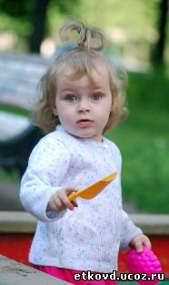
Каждому родителю то и дело приходится слышать от сына или дочки просьбу: «Можно я погуляю на улице?». Ну, как отказать ребенку? Малыш убегает с друзьями, а вы иногда поглядываете в окно или с балкона: как он там, все ли в порядке? А может быть не стоит маленького человечка отпускать одного? Он добрый, наивный, доверчивый. Он может попасть в беду!
Редко какие родители выпустят своего малыша, пока ему не исполнилось пять лет, одного или с друзьями погулять во двор дома. А после пяти и примерно до десяти лет? Приглядитесь повнимательнее, и поймете, что с наступлением теплых дней таких ребятишек гораздо чаще оставляют без присмотра взрослых. На детских дворовых площадках всегда есть чья-то мама или бабушка, на скамейках собирается молодежь или пожилые люди. И создается впечатление, что если сын или дочка поиграет с друзьями - ничего страшного не случится, ведь вокруг столько людей!
Однако не стоит надеяться, что приглядывающая за трехлетним малышом бабушка сможет уделить внимание и вашему ребенку - за своим бы уследить. И то, что ваше чадо находится в компании сверстников, отнюдь не означает, что беспокоиться не о чем. Наоборот! Получив определенную свободу, ребятишки компанией могут путешествовать по всему микрорайону или играть в прятки, забегая за гаражи или в подъезды. То же самое можно сказать и о пляжном отдыхе, когда взрослые увлечены своими проблемами. А дети? Да, вот же они, где-то рядом: бегают, играют, беззаботно смеются. Только вот никто не гарантирует, что именно к вашему ребенку не проявит внимание нетрезвый или психически нездоровый мужчина. Заговорит с ним, предложит поиграть или угостит сладким, пригласит посмотреть на милого щенка или говорящего попугайчика. Как отреагирует ваш ребенок на внимание к нему незнакомца? Учите ли вы его простым правилам общения и поведения в ситуациях, когда рядом нет родного взрослого человека?
По мнению инспекторов ОДН УВД, если ребенка не учить как себя вести с незнакомцами, он легко может попасть в беду! И делать это необходимо ежедневно. Лучше всего подобные уроки проводить в игровой форме. Ведь, даже повторив сто раз «нельзя!», малыш не научится тому, как «можно». Вряд ли до пяти лет ребенок усвоит все эти «можно» и «нельзя». Но, обучать необходимо постоянно, и когда придет время ходить в школу, он сможет это делать самостоятельно, без вашей помощи. А пока малыш не подрос, все-таки старайтесь не оставлять его одного.
Инспектор по делам несовершеннолетних настоятельно советуют обучить ребенка:
- не открывать дверь квартиры незнакомым людям (даже если они уверяют, что друзья мамы или папы);
- не поддерживать беседу с чужими людьми (с маленькими детьми очень просто познакомиться в очередях, общественном транспорте, на детских площадках);
- не принимать от чужих угощения или подарок (чаще всего - это первый шаг к контакту, который стремится установить с жертвой злоумышленник);
- звать родителей или бежать к знакомым взрослым, если подошел незнакомец;
- не ходить в гости к посторонним людям, что бы те не предлагали (посмотреть мультики или новый фильм, поиграть в компьютер);
- не заходить в подъезд или в лифт с незнакомыми («вооружите» ребенка фразой: «Я подожду маму или папу»);
- не стесняться привлекать к себе внимание в экстренных случаях (выучите с ним фразу, которую нужно кричать: «Помогите! Это чужой! Я не хочу с ним идти!»).
Однако, любую теорию необходимо иногда разбавлять практикой. Попросите своего знакомого, но только того, кого не знает ваш ребенок, заговорить с ним, пригласить к себе в гости. В четырех случаях из пяти малыш, даже если он пять минут назад без запинки повторил все правила поведения с незнакомцем, увы, их нарушит. Необходимо указать ребенку на ошибки, после чего регулярно повторять с ним тренинг - до тех пор, пока он не научится говорить «нет» или громко звать на помощь. Можно попробовать сочинить с малышом истории, в которых он будет главным героем, и чтобы он сам находил выход из трудных ситуаций. Так постепенно ребенок усвоит все правила поведения с незнакомцем. Он будет более уверен в себе, а вы - в его способностях правильно оценить ситуацию и принять нужное решение.

Как отличить фальшивые доллары
Определить подлинность долларов сложно. Как правило, такие банкноты выполнены способом полиграфии и отличить их с первого взгляда зачастую не может и специалист.
В мире хождение имеют три вида долларовых банкнот: так называемые старого образца до 1996 г. (не имеют таких степеней защиты, как водяной знак и люминесценция в УФ-свете, так что выявить эти подделки труднее),


банкноты после 1996 г. (наиболее распространенный вариант),

и обновленный вариант банкноты (номиналы 20, 50 долларов серии 2003г.).
На что следует обращать внимание при общении с долларами?
1. На лицевой стороне долларовых банкнот имеется портрет президента США, соответствующий определенному номиналу банкноты, их семь:
- 1 доллар – Вашингтон;
- 2 доллара – Джефферсон;
- 5 долларов – Линкольн;
- 10 долларов – Гамильтон;
- 20 долларов – Джексон;
- 50 долларов – Грант;
- 100 долларов – Франклин;
Это необходимо знать, так как американские доллары любят «перерисовывать» с меньшего номинала на больший — $5 на $50, $20 и $10 на $100. Фальшивомонетчики дорисовывают ноль, заменяют одно число другим либо же вносят изменения в текст. На рисунке ниже - подделка: армянских долларов не бывает.

2. Следует проверить соответствие первой буквы серийного буквенного кода с годом выпуска серии.
А – серия 1996 г. (номиналы 100, 50, 20);
В – серия 1999 г. (номиналы 100, 20, 10, 5);
С – серия 2001 г. (номиналы 100, 50, 20, 10, 5);
D – серия 2003 г. (номиналы 100, 10, 5);
Е – серия 2003 г. (для банкнот $20, $50 - обновленный вариант);
F – серия 2003 г. (номиналы 100, 5);
Н – серия 2006 г. (номиналы 100, 5);

Например: АВ 00000000 С и СЕ 00000000 Н
В2 F6
В первом варианте можно предположить, что купюра подлинная, так как 2-я перед номером буква соответствует буквенному коду резервного банка. Во втором случае однозначно можно сказать, что банкнота фальшивая.

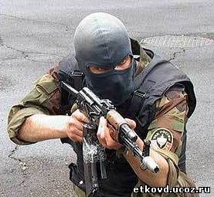

Основные правила личной безопасности при захвате в качестве заложника
Терроризм объявил войну мирным гражданам фактически всех государств. Взрывы жилых домов, захват заложников в зданиях, что еще должно случиться, чтоб наше правительство ввело систему обучения своих граждан способам защиты в экстремальных ситуациях. До сих пор этими вопросами занимаются одиночки-передвижники и некоторые учителя ОБЖ в школах. Да и этот предмет обучения в ранг национальной политики не вошел. Именно поэтому мы взяли на себя ответственность и даем ряд советов по действиям в условиях, вынесенных в заголовок.

Ни кто, ни когда не знает, когда и где его могут взять в заложники. Во истину, знал бы, где упал – соломки бы подстелил. Самым опасным для Вас будет момент захвата. Любой сбой в плане террористов накаляет и без того сложную обстановку. Дай бог, чтоб ни у кого нервы не сдали!
Следующий период Ваших страхов – нахождение под прицелом террористов пока готовится Ваше освобождение. Захватчики подготовили систему наблюдения и обороны, готовы встретить огнем любую попытку воздействия на них или заложника. Представители силовых структур в это же время разрабатывают планы освобождения заложников, составляют психологический портрет террористов, пытаются вступить в контакт с ними, проводят переговоры. Все это требует времени и об этом следует Вам помнить и не терять самообладания.
Ну и не менее опасным является период силового освобождения заложников и уничтожение террористов. Здесь существуют жесткие правила поведения, и нарушение их может стоить Вам жизни. В любом случае паника и не продуманные действия могут привести к трагедии, как это было в Мюнхене на олимпиаде и в Москве.
И так что же надо делать в этом случае:
1. При захвате Вас в качестве заложника, при невозможности дать полный отпор террористам, следует прекратить сопротивление, как ни странно это звучит, и любыми способами дать знать другим людям о случившемся с Вами. При этом нужно это сделать незаметно от террористов и понятно для тех, кому Вы сигналите.
2. Старайтесь запомнить как можно больше. Приметы террористов, их количество, обрывки фраз, манеры поведения, вооружение, система связи и т.д. если Вы узнали кого-либо из захвативших Вас людей, не подавайте об этом ни малейшего вида.
3. Выполняйте все требования террористов, до тех пор, пока они не станут угрожать жизни Вашей или других заложников. И не пытайтесь играть в «Рембо» в этот момент, они это могут не оценить.
4. Если возникла необходимость Вашей транспортировки в другое место, стойко переносите эти неудобства, максимум они продлятся несколько часов.
5. Во время нахождения под контролем террористов следует проявлять готовность к контакту и сотрудничеству, но делать это следует так чтобы не вызвать подозрения у них. Человек, оказывавший сопротивление и в дальнейшем идущий на контакт и сотрудничество с точки зрения обычной нормальной логики крайне подозрителен. Помните, что полученная информация может быть использована против Вас или Ваших близких, помогайте себе, а не преступникам.
6. При допросе стремитесь отвечать односложно. Говорите четко и уверенно. Не затягивайте время ответа. Выдвигая какие либо требования по содержанию заложников, аргументируйте их в форме понятной для террористов. Если с Вами разговаривают, то попытайтесь внести раскол в группу террористов.
7. Если силовые структуры локализовали группу террористов вместе с Вами, то наметьте себе место или укрытие, которое будет Вас защищать во время перестрелки при штурме.
8. При первых признаках штурма силовыми структурами следует укрыться в безопасном месте или просто лечь на пол лицом вниз, вдали от дверей и окон, укрыв голову руками. Сохраняйте это положение до тех пор, пока Вас не выведут из здания бойцы группы антитеррора.
9. Ни в коем случае не берите в руки оружие террористов! Силовики могут в пылу стрельбы не понять Ваших намерений, даже если Вы решили им помочь. Простите освободителей за грубость и жесткость их действий по отношению к Вам, на Вас же не написано, что Вы заложник. Тем более, что известны случаи, когда террористы, стремясь скрыться, выдают себя за заложников.
10. Сразу после освобождения с Вами будут работать представители силовых структур и психологи, да и домой Вы не скоро попадете. Пока установят вашу личность, проведут неотложные следственные действия и т.д. будьте готовы к этому.

Конечно, человек не выбирает время и место ЧП, которое должно с ним случится. Помните, что всегда лучше предотвратить событие, чем пытаться ликвидировать его последствия. Старайтесь предвидеть ситуацию.

Признаки вымогательства, взятки
Рекомендации сотрудников группы по борьбе с экономическими преступлениями УВД гражданам, столкнувшимся с коррупционными проявлениями со стороны сотрудников органов внутренних дел
Основные понятия: взятка, должностное лицо
Получение взятки - один из самых опасных видов должностных преступлений. Посягая на нормальное функционирование аппарата управления государством (в частности, органов внутренних дел), распространение этого вида преступлений дезорганизует деятельность органов управления, дискредитирует государственные институты в глазах населения. Важно понимать, что взяточничество существует не само по себе, а выступает как средство, делающее преступную деятельность наиболее эффективной, а значит, наиболее опасной. Взятка фактически представляет собой двустороннюю сделку между корруптером (т.е. подкупающей стороной) и коррумпируемым субъектом (т.е. тем, кто продает свои полномочия и возможности).

В большинстве случаев в качестве взятки выступают наличные денежные суммы, ценные бумаги и имущество, которые передаются под различными завуалированными предлогами:
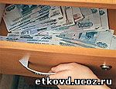
— оплаты работы по договору либо услуг (санаторные и туристические путевки, производство ремонтных, строительных и других работ);
— предоставление ссуды на различные цели;
— оказания материальной помощи;
— возврата долга.

Таким образом, особенность данного состава преступления состоит в том, что взятка может быть получена как за незаконные действия (бездействие) должностного лица, так и за действия (бездействие), которые входят непосредственно в его компетенцию, и должностное лицо было вправе в установленном порядке выполнить в пользу взяткодателя или представляемых им лиц то или иное действие либо, напротив, не принимать никаких мер.

Получение взятки нередко сопряжено с вымогательством, т.е. требованием должностного лица дать взятку под угрозой совершения действий, которые могут причинить ущерб законным интересам граждан, либо создание для гражданина таких условий, когда он вынужден дать взятку с целью предотвращения вредных для него последствий. При этом не может рассматриваться как вымогательство угроза со стороны взяткополучателя совершить в отношении взяткодателя законные действия, хотя и ущемляющие его интересы.

Сотрудники органов внутренних дел при вымогательстве взятки могут обращаться непосредственно к гражданину, но зачастую пользуются услугами посредников. В качестве посредника может выступать член семьи, близкий друг, «свой адвокат» и т.д. При этом действия и взяткодателя, и взяткополучателя, как правило, тщательно скрываются обеими сторонами. Передача взятки в большинстве случаев происходит без свидетелей.

Для успешного выявления фактов взяточничества необходимо выяснить, является ли человек, вымогающий взятку, должностным лицом. От этого зависит правильная квалификация преступления и возможность привлечения взяточника к уголовной ответственности по ст.311 УК РК.
Сотрудники УВД РК в соответствии с законодательством Республики Казахстан относятся к категории представителей исполнительной власти и являются должностными лицами в связи с тем, что наделены в установленном законом порядке распорядительными полномочиями в отношении лиц, не находящихся от него в служебной зависимости. Совершение должностным лицом противоправных действий, не связанных с выполнением им своих служебных обязанностей, не образует состава должностного преступления и при наличии к тому оснований может быть квалифицировано по другим статьям УК РК.
Предмет взятки. Взятка или подарок — как отличить?
Другой немаловажный аспект квалификации — правильное определение предмета взятки. Наиболее завуалированными способами дачи - получения взятки является прощение долга, оплата долга должностного лица, фиктивное зачисление на должность, отзыв материального иска из суда, предоставление в безвозмездное (или по заниженной цене) пользование имущества, получение льготного кредита и т.д.

В соответствии законами следует разграничивать понятие подарка и взятки. Законы категорически запрещают государственным служащим получать в связи с исполнением должностных обязанностей вознаграждения от физических и юридических лиц (подарки, денежное вознаграждение, ссуды, услуги, оплату развлечений, отдыха, транспортных расходов и иные вознаграждения).

Тем не менее, Гражданский кодекс Российской Федерации разрешает дарение «обычных подарков, стоимость, которых не превышает одной тысячи тенге» Таким образом, если должностному лицу передается такой подарок, то практически сложно установить, был ли это действительно подарок или взятка за выполнение (невыполнение) конкретных действий взяткополучателем. В таком случае предмет взятки по всем характеристикам соответствует подарку, но, по сути, является взяткой. В тех случаях, когда установлено, что передача такого подарка, даже в незначительном размере, была результатом вымогательства со стороны должностного лица, содеянное квалифицируется как получение взятки.

Небольшой размер передаваемого имущества может также свидетельствовать о передаче взятки в несколько этапов для ее маскировки. Основаниями для отграничения подарка от взятки является стоимостное значение предмета, выступающего в качестве взятки (подарка), повод передачи данного предмета, субъекты (лица), участвующие в указанных отношениях. Получение взятки сотрудниками полиции возможно в служебном или ином помещении, на улице, в автомобиле, а также дома у сотрудника органов внутренних дел либо в ином другом месте. Получение взятки считается оконченным преступлением с момента принятия должностным лицом хотя бы части взятки. Если взятка не была получена по обстоятельствам, не зависящим от воли взяткополучателя, содеянное им должно квалифицироваться как покушение на получение взятки.
Возбуждение уголовного дела по факту взятки
Одним из основных поводов для возбуждения уголовного дела по факту взяточничества является заявление гражданина. Заявление может быть сделано в устном или письменном виде (в орган внутренних дел либо органы прокуратуры, т.к. подобные факты относится к их компетенции). Письменное заявление о преступлении должно быть подписано заявителем. Устное заявление о преступлении заносится в протокол, который подписывается заявителем и лицом, принявшим данное заявление. Протокол должен содержать данные о заявителе, а также о документах, удостоверяющих личность заявителя. Заявитель предупреждается об уголовной ответственности за заведомо ложный донос. Анонимное заявление о преступлении не может служить поводом для возбуждения уголовного дела. Заявителю после подачи заявления в обязательном порядке выдается документ о принятии сообщения о преступлении с указанием данных о лице, его принявшем, а также даты и времени его принятия.
При обращении с заявлением о преступлении гражданину необходимо сообщить следующее:
1) когда, где, в какое время и при каких обстоятельствах либо через кого должностным лицом было выдвинуто требование о даче взятки (подкупа);
2) в чем конкретно выразилось вымогательство взятки со стороны сотрудника ВД;
3) был ли заявитель знаком с данным лицом ранее и если да, то имел ли в прошлом какие-либо финансовые, деловые отношения с ними, нет ли долга за ним; какими сведениями о нем располагает заявитель (личность, связи);
4) в чем состоит предмет взятки (подкупа) и кем оговорен, за какое конкретно действие (бездействие);
5) когда и где назначена очередная встреча, ее цель;
6) когда, где и в какое время состоится передача взятки (подкупа);
7) какие выдвинуты условия по передаче предмета взятки;
8) были ли угрозы в случае невыполнения выдвинутых требований;
9) какие меры заявитель предпринял, чтобы удовлетворить выдвинутые требования: собирал требуемую сумму и к кому обращался по этому вопросу, возможно, какая-то сумма им уже передана;
10) кто может подтвердить его заявление о данном факте;
11) оставили ли виновные лица свои координаты.
Куда обращаться при вымогательстве взятки?
С заявлением о факте вымогательства взятки со стороны сотрудников внутренних дел следует обращаться незамедлительно в органы прокуратуры.
При этом следует иметь в виду, что лицо, давшее взятку, освобождается от уголовной ответственности, если имело место вымогательство взятки со стороны должностного лица или если лицо добровольно сообщило органу, имеющему право возбудить уголовное дело, о даче взятки.

Кроме того, подлежат возвращению владельцу деньги и другие ценности, переданные им взяткополучателю, если лицо до передачи этих ценностей добровольно сообщило о предстоящей даче взятки органу, имеющему право возбуждать уголовное дело, и их передача происходила под контролем с целью изобличения взяткополучателя. Также подлежат возврату владельцу деньги и другие ценности, если он вынужден был передать их в качестве взятки в результате акта вымогательства для предотвращения вредных последствий для своих правоохраняемых интересов либо правоохраняемых интересов представляемых им лиц.

Деньги и другие ценности, явившиеся предметом взятки и признанные вещественными доказательствами, подлежат обращению в доход государства. В случае оказании давления на заявителя и угроз со стороны вымогателя сотрудники Управления собственной безопасности могут обеспечить заявителю меры по обеспечению его личной безопасности.

Телефонные мошенничества
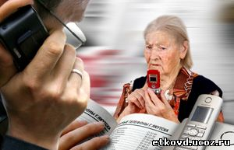
На основе проведенного анализа предлагаем Вам рассмотреть алгоритм действий по наиболее распространенным видам преступных посягательств данной категории.

Если Вам поступил звонок от радиостанции, в котором сообщается о проведении лотереи и просьба активировать карточку экспресс - оплаты для получения приза:
• Включите указанную радиостанцию и убедитесь в том, что данная передача действительно идет в прямом эфире.
• Помните, что крупнейшие сотовые компании совместно с радиостанцией при проведении лотерей НИКОГДА не требуют активировать карты экспресс - оплаты.

Если вы получили звонок от якобы близкого родственника или знакомого с информацией о том, что он попал в неприятную ситуацию, ему грозит привлечение к уголовной ответственности и предлагается дать взятку сотруднику правоохранительных органов, готовому урегулировать вопрос:
• Задайте "родственнику” наводящие вопросы, ответы на которые знаете Вы оба, либо попросите описать себя;
• Спросите, в какое отделение полиции доставлен родственник. Наберите 102 и узнайте номер его дежурной части. Выясните, действительно ли Ваш родственник находится там и кто занимается этим делом
• Перезвоните на мобильный телефон звонившего. Если он отключен, очертите круг лиц, которые могут знать о его местонахождении (коллеги по работе, друзья, родственники), свяжитесь с полицией для уточнения информации.

Вам может поступить звонок от якобы представителя вашей сотовой компании с предложением пополнить счет картой экспресс-оплаты, но прежде сообщить личный пин - код, перезвонив на определенный номер:
• Помните, что активировать карты экспресс - оплаты следует исключительно через специальный короткий номер, указанный на карте, а личный код никому никогда не сообщается.

На мобильный телефон гражданам может поступить sms с предложением либо оградить вас от СПАМ - рассылки, либо принять участие в акции от вашего сотового оператора. Предлагается отправить "бесплатное” sms - сообщение, состоящее из набора цифр, на один из коротких номеров, а затем перейти по ссылке для удаления своего имени из списка. В результате этих манипуляций вы потеряете около 50-100 рублей, но СПАМ получать все равно будете.
• Позвоните оператору связи, узнайте, какая сумма спишется с Вашего счета при отправке sms на указанный номер, затем сообщите о пришедшей на Ваш телефон информации. Оператор определит того, кто отправляет эти sms и заблокирует его счет.

В последнее время граждане стали получать на мобильный телефон sms – сообщения от якобы знакомых с просьбой положить на их счет деньги.
• Перезвоните по указанному номеру и выясните личность отправившего sms, а потом примите решение. Скорее всего, Вы решите деньгами не сорить.
Сотрудники УВД обращаются ко всем гражданам: если Вам известна какая-либо информация о лицах совершающих данные преступления или Вы стали жертвой мошенников, просьба немедленно обратиться с заявлением в дежурную часть УВД.

